PRESPOL et la bibliothèque de Sciences Po - Journée Jeune Recherche

Liens PRESPOL :

- Blog Hypothèses : https://prespol.hypotheses.org/
- Bibliothèque Zotero : https://www.zotero.org/groups/4987611/prespol/library
- Site fiches handicap et travail : https://www.sciencespo.fr/osc/handicap-et-travail/

Sommaire
Ressources bibliographiques à valoriser 2
Sociologie / questions sociales 2
Politiques publiques 6
Ressources artistiques et culturelles 10
Films 10
Séries 10
Podcasts 10
Autres Médias 11
Liste de magazines sur le handicap 12
L’accessibilité de la bibliotheque Sciences Po : services et outils pour une bibliothèque inclusive 14
Ressources documentaires 14
Ressources documentaires à la Bibliothèque 14
Ressources documentaires externes à Sciences Po 14
Liste des Bibliothèques accessibles à Paris : 14
Outils gratuits à votre disposition 15
Les aides techniques d'aide à la lecture : exemples pratiques 15
Comment vérifier l’accessibilité d’un document : 15
Les services et les espaces proposés par notre bibliothèque 15
Prêt de matériel 19

Ressources bibliographiques à valoriser

Sociologie / questions sociales

Acker, Dominique, Emmanuelle Fillion, Cynthia Fleury. 2019. ‘L’éthique de l’accompagnement : une force pour l’inclusion et le soutien des capacités’, in Lefeuvre Darnajou, Karine et Sylvie Moisdon-Chataigner. Protéger les majeurs vulnérables : Place à l’éthique. Paris : Presses de l’École des hautes études en santé publique (EHESP). 2019, 47-79. https://doi.org/10.3917/ehesp.lefeu.2019.01.0047.
https://catalogue-bibliotheque.sciencespo.fr/permalink/33USPC_SPO/1gfac67/alma991005912119705808
Apelle, Mathilde, Aurélie Damamme, Efthymia Makridou (dir). Handicap et santé : expériences professionnelles et perspectives critiques. Saint-Denis : Presses universitaires de Vincennes. 2025.
Autissier, David, Yenny Gorce, et Anne-Laure Thomas Briand. Libérer la différence : l’inclusion pour tous en pratique. Caen : Management et société. 2025.

Billion, Julien, Claire Doussard, Olivier Fournout, et al. « Il faut être audacieux. » : histoires et territoires d’entrepreneurs en situation de handicap. Caen : Éditions EMS. 2023.

Blanc, Alain (dir.). L’insertion professionnelle des travailleurs handicapés en France de 1987 à nos jours. Grenoble : Presses universitaires de Grenoble. 2009.
https://catalogue-bibliotheque.sciencespo.fr/permalink/33USPC_SPO/1d4eftp/alma991003341669705808

Blanc, Alain. Les travailleurs handicapés vieillissants. Grenoble : Presses universitaires de Grenoble. 2008. vol.1. [imprimé et électronique]
https://catalogue-bibliotheque.sciencespo.fr/permalink/33USPC_SPO/1d4eftp/alma991007595205605808

Bouchet, Célia. Handicap et destinées sociales : une enquête par méthodes mixtes. Thèse de doctorat Sociologie. Paris : Institut d'études politiques. 2022.

Boudinet, Mathéa. Quand le genre travaille le handicap : enquête sur l’articulation entre handicap et genre sur le marché de l’emploi en France. Thèse de doctorat Sociologie. Paris : Institut d'études politiques 2024.

Branzei, Oana et Anica Zeyen. The Routledge Companion to Disability and Work. London : Routledge. 2025.

Brown, Robyn Lewis, Michelle Maroto, and David Pettinicchio. The Oxford Handbook of the Sociology of Disability. Part VI - Work and Economic Wellbeing. New York : Oxford University Press, 2023. (4 chapitres)

Bureau, Marie-Christine et al. Les zones grises des relations de travail et d’emploi : un dictionnaire sociologique. Buenos Aires : Teseo. 2019.

Cluzel-Métayer, Lucie, Marie Mercat-Bruns. Discriminations dans l’emploi : analyse comparative de la jurisprudence du Conseil d’État et de la Cour de cassation. Paris : la Documentation française. 2011.

Fitore Hyseni et al. Disability and the Future of Work. Leeds : Emerald Publishing Limited. 2025.

Guével, Marie-Renée. Inclure sans stigmatiser : Emploi et handicap dans la fonction publique. Rennes : Presses de l’EHESP. 2018.

Grover, Chris et Linda Piggott (eds.). Disabled people, work and welfare : is employment really the answer? Bristol : Policy Press. 2015.

Jaffrès, Fanny. Le travail protégé à l’ère de l’inclusion : Analyse comparée (France - Suède) de l’action publique pour l’emploi et le travail des personnes handicapées. Thèse de doctorat Sociologie. Vincennes / Saint Denis : Université Paris 8. 2021.

Joyeau, Anne et Sylvie Moisdon-Chataigner. Handicaps invisibles et situations personnelles handicapantes : comprendre pour agir au travail. Rennes : Presses de l’école des hautes études en santé publique. 2022.

Legros Patrick (dir.). Les processus discriminatoires des politiques du handicap. Grenoble : Presses universitaires de Grenoble. 2014.
https://catalogue-bibliotheque.sciencespo.fr/permalink/33USPC_SPO/1d4eftp/alma991004929769705808

McGunnigle, Chris. Disability and the academic job market. Wilmington, DE : Vernon Art and Science Inc. 2022.

Malhotra Ravi et Isitt Benjamin. Disabling barriers : social movements, disability history, and the law. Vancouver Toronto : UBC Press. 2017.

Mautalent, Clara (dir). En finir avec les idées fausses sur le handicap. Ivry-sur-Seine : Éditions de l’atelier. 2024.

Mbaye, Louise Philomène. Handicap et emploi : entre discrimination et inclusion professionnelle. Thèse de doctorat en sciences économiques. Paris : Université Gustave Eiffel. 2021.

Mercat-Bruns, Marie. Discriminations en droit du travail : dialogue avec la doctrine américaine. Paris : Dalloz. 2013.

Ouvrage traduit en anglais :
Mercat-Bruns, Marie. Discrimination at work : comparing European, French, and American law. Oakland : University of California Press. 2016.

Mercat-Bruns, Marie. Droit de la non-discrimination : de l’égalité à l’inclusion. Paris : Société de législation comparée. 2023.

Ravaud, Jean-François, Claude Martin, et Florence Weber. Handicap et perte d’autonomie : des défis pour la recherche en sciences sociales: Conférences inaugurales des trois chaires EHESP-CNSA. Rennes : Presses de l’EHESP. 2014.

Revillard, Anne. Handicap et travail. Paris : Presses de SciencesPo. 2019.

REVILLARD, Anne, BOUCHET, Célia et BOUDINET, Mathéa, “Handicap, inégalités professionnelles et politiques d’emploi.” In : PALIER, Bruno, Que sait‐on du travail ? Paris : Presses de Sciences Po. 2023.

Sciences Po, Caisse nationale d’assurance vieillesse, TH Conseil, et al. Faire la différence : un autre regard sur le handicap et l’âge. 2008.
DVD 1 (3h47) : https://catalogue-bibliotheque.sciencespo.fr/permalink/33USPC_SPO/1d4eftp/alma991000830269705808
DVD 2 (3h26) : https://catalogue-bibliotheque.sciencespo.fr/permalink/33USPC_SPO/1d4eftp/alma991000830319705808

Ville, Isabelle, Emmanuelle Fillion, Jean-François Ravaud, et al. Introduction à la sociologie du handicap : histoire, politiques et expérience. (2e éd.). Louvain-la-Neuve : De Boeck Supérieur. 2020.

Winance, Myriam. Les approches sociales du handicap : une recherche politique. Paris : Mines Paris-PSL. 2024. (thèse remaniée de HDR Sociologie)
https://catalogue-bibliotheque.sciencespo.fr/permalink/33USPC_SPO/1d4eftp/alma991007640712105808

Zaffran, Joël. Accessibilité et handicap : anciennes pratiques, nouvel enjeu. Grenoble : Presses universitaires de Grenoble. 2015.

Rapports

Baudot, Pierre Yves, Nicolas Duvoux, Aude Lejeune, et al. Les MDPH : un guichet unique à entrées multiples. Rapport final. [Rapport de recherche]. Conv. 10/4928, MiRe-DREES; CNSA. 2013.

Bloch, Marie-Aline, avec la participation de Noémie Rapegno. « Pour une (vraie) transformation de l’offre dans le champ du handicap et du grand âge sans “rupture de parcours” ». [Rapport de recherche]. CNSA / EHESP. 2022.

Boudinet, Mathéa et Anne Revillard. La précarité professionnelle des femmes handicapées: Revue de littérature sur la précarité professionnelle et l’emploi des femmes handicapées en lien avec les politiques publiques. [Revue de littérature], OSC-LIEPP (Sciences Po). FIRAH; MAAF Fondation d’entreprise; Croix-Rouge Française; AGEFIPH. n. 33. 2021.
https://sciencespo.hal.science/hal-03910154

CNCDH. Les politiques publiques du handicap. Faire face à la persistance des stéréotypes, préjugés, et discriminations. [Rapport à la Première Ministre]. Paris : La Documentation française. 2023.

Fauchier-Magnan Emilie, et Geneviève Gueydan. La gouvernance de la politique d'emploi des personnes en situation de handicap. Inspection générale des affaires sociales (IGAS), 2025.

Gareis, Karsten, Sophia Behrend, Jonas Deister, et al. Study on alternative employment models for persons with disabilities: set-up, working conditions and pathways to the open labour market in inclusive enterprises and sheltered workshops : annex 1, Country case studies. Luxembourg : Publications Office of the European Union. 2025.

L’Horty, Yannick, Naomie Mahmoudi, Pascale Petit, François-Charles Wolff. « Discriminations dans le recrutement des personnes en situation de handicap : un test multi-critère ». TEPP - Théorie et Évaluation des Politiques Publiques (CNRS). [Rapport de recherche], n°20-5. 2020.

Lejeune, Aude, Joël Hubin, Julie Ringelheim, et al. Handicap et aménagements raisonnables au travail: Importation et usages d’une catégorie juridique en France et en Belgique. [Rapport de recherche]. Mission de recherche Droit et Justice; CERAPS, Université de Lille. 2017.

Mahmoudi, Naomie, « Discrimination en raison du handicap moteur dans l'accès à l'emploi : une expérimentation en Ile-de-France », TEPP - Théorie et Évaluation des Politiques Publiques (CNRS). [Rapport de recherche]. n°20-2. 2020.

OCDE. Document d’orientation aider les personnes en situation de handicap à entreprendre: garantir l’inclusion dans l’économie après la COVID-19. Luxembourg : Publications Office of the European Union. 2023.
https://www.oecd.org/content/dam/oecd/fr/publications/reports/2023/04/soutenir-l-entrepreneuriat-des-personnes-immigrees-et-des-personnes-en-situation-de-handicap-en-wallonie_793a1922/5153e791-fr.pdf

Virtanen, Marianna, Kirsi Honkalampi, Petri Karkkola, and Maija Korhonen. A Review of Good Workplace Practices to Support Individuals Experiencing Mental Health Problems: Research Review. [Revue de littérature]. Luxembourg : Publications Office of the European union. 2024.

Politiques publiques

Baudot, Pierre-Yves et Anne Revillard (dir). L’État des droits : politique des droits et pratiques des institutions. Paris : Presses de Sciences Po. 2015.

Baudot, Pierre-Yves et Emmanuelle Fillion (dir). Le handicap, cause politique. Paris : Presses universitaires de France - Humensis. 2021.

Baudot, Pierre-Yves. « Les politiques du handicap ». In Olivier Giraud et Gwenaëlle Perrier. Politiques sociales : l'état des savoirs, Paris : La Découverte, 2022. p. 97-114.

Billion, Julien. Handicaps : de l’innovation sociale à l’innovation inclusive. Suresnes / Nîmes : INSEI Ed. Champ social. 2024.

Bodin, Romuald. L’institution du handicap : esquisse pour une théorie sociologique du handicap. Paris : la Dispute. 2018.

Camberlein, Philippe. Maxi Fiches. Politiques et dispositifs du handicap en France - 3e éd. Paris : Dunod. 2015.

Cartuyvel, Yves et al. L’autonomie à l’épreuve du handicap, le handicap à l’épreuve de l’autonomie. Bruxelles : Presses universitaires Saint-Louis. 2025.

Cavalin, Catherine, Emmanuel Henry, Jean-Noël Jouzel, et al. Cent ans de sous-reconnaissance des maladies professionnelles. Paris : Presses des Mines - TRANSVALOR. 2020.

Durand, Franck. Fonction publique et handicap. Bayonne : Institut francophone pour la justice et la démocratie. 2024.

Heyer, Katharina. Rights enabled : the disability revolution, from the US, to Germany and Japan, to the United Nations. Ann Arbor : University of Michigan Press. 2015.

Jaffres Fanny. Inclure ou protéger ? Le travail des personnes handicapées en France et en Suède. Rennes : EHESP. 2025.

Kerroumi, Bachir et Stephane Forgeron. Handicap : L'amnésie Collective: La France Est-Elle Encore Le Pays Des Droits De L’homme ? Paris : Dunod. 2021.

Larrouy, Muriel. L’invention de l’accessibilité : des politiques de transports des personnes handicapées aux politiques d’accessibilité de 1975 à 2005. Grenoble : Presses universitaires de Grenoble. 2011.

Lindsay, Colin, Bent Greve, Ignazio Cabras, et al. New perspectives on health, disability, welfare and the labour market. Newark : Wiley Blackwell. 2015.

Masse, Manon, Francine Julien-Gauthier, Geneviève Piérart, et al. Accessibilité et participation sociale: Vers une mise en œuvre de la Convention relative aux droits des personnes handicapées. Genève : Éditions ies. 2020.

Oliver, Michael et Colin Barnes. The new politics of disablement. Houndmills, Basingstoke New York, NY : Palgrave Macmillan. 2012.

Revillard, Anne. Des droits vulnérables : handicap, action publique et changement social. Paris : SciencesPo les Presses. 2020.

Sciences po Chaire santé, Centre d’analyse des politiques publiques de santé, Obrecht Olivier, et al. Maladies chroniques et travail : au-delà des idées reçues : séminaire 2010. Paris : Ed. de Santé Presses de Sciences Po. 2010.

Livres généralistes / transversaux / cadrage?

Barnes, Colin et Geoffrey Mercer. Exploring disability : a sociological introduction. 2nd ed. Cambridge, UK : Polity Press. 2010.
Bouchet, Célia, Boudinet, Mathéa et Koushyar Soucasse, Maryam (dir). La théorie féministe au défi du handicap : recueil de textes des « feminist disability studies ». Paris : Cambourakis. 2025.
Ellis, Katie, Mike Kent, Kim Cousins. The Routledge International Handbook of Critical Disability Studies. Routledge. 2024.

Fuente Robles, Yolanda María de la. Situaciones de dependencia y derecho a la autonomía : una aproximación multidisciplinar. Madrid : Alianza Editorial. 2009.

Hughes, Bill. A Historical Sociology of Disability : Human Validity and Invalidity from Antiquity to Early Modernity. Abingdon : Routledge, 2020.

Roulstone, Alan et Simon Prideaux. Understanding disability policy. Bristol : Policy Press. 2012.
https://catalogue-bibliotheque.sciencespo.fr/permalink/33USPC_SPO/1d4eftp/alma991005930479705808

Safi, Mirna. Discriminations : pourquoi sont-elles un défi majeur des sociétés démocratiques et comment les combattre ? Paris : PUF. 2025.

Watson, Nick. Routledge handbook of disability studies. 2e ed. Routledge. 2020

Bibliographie du projet PRESPOL
Acker, Dominique, Emmanuelle Fillion, and Cynthia Fleury. 2019. ‘L’éthique de l’accompagnement : une force pour l’inclusion et le soutien des capacités’, in Protéger les majeurs vulnérables : Place à l'éthique !, ed. Karine Lefeuvre, Sylvie Moisdon-Chataigner, 47-79. https://doi.org/10.3917/ehesp.lefeu.2019.01.0047.
Baudot, Pierre-Yves, and Emmanuelle Fillion. 2021. Le handicap cause politique. PUF. https://hal.science/hal-03702536.
Bureau, Marie-Christine, Antonella Corsani, Olivier Giraud, Frédéric Rey, and Cyprien Tasset (eds). 2019. Les Zones Grises Des Relations de Travail et d’emploi : Un Dictionnaire Sociologique. Teseo. https://www.teseopress.com/dictionnaire/
Daubas-Letourneux, Véronique. 2021. Accidents du travail : Des morts et des blessés invisibles. Bayard. https://hal.ehesp.fr/hal-03983026.
Giraud, Olivier. Vezinat, Nadège. 2020. Les Droits Sociaux Au Travail. Montée de l’emploi Incertain et Recomposition Des Catégories de La Protection Sociale. Octares éditions. https://hal.science/hal-03992437.
Disabling Barriers: Social Movements, Disability History, and the Law, edited by Ravi Malhotra and Benjamin Isitt, 125–60. Vancouver: UBC Press.
Guevel, Marie-Renée. 2020. Inclure sans Stigmatiser : Emploi et Handicap Dans La Fonction Publique. Regards Croisés. Paris: Cairn.
Heyer, Katharina. 2015. Rights Enabled: The Disability Revolution, from the US, to Germany and Japan, to the United Nations. Ann Arbor: University of Michigan Press.
Mercat-Bruns, Marie. 2016. Discrimination at Work: Comparing European, French, and American Law. University of California Press.
Handicaps Invisibles et Situations Personnelles Handicapantes : Comprendre Pour Agir Au Travail, edited by Anne Joyeau and Sylvie Moisdon-Chataigner, 53–70. Presses de l'école des hautes études en santé publique.
Oliver, Michael, and Colin Barnes. 2012. The New Politics of Disablement. London: Palgrave Macmillan.
Pelisse, Jérôme, Jean-Noël Jouzel, Catherine Cavalin, and Emmanuel Henry. Cent ans de sous reconnaissance des maladies professionnelles. Paris: Presses des Mines, 2021.
Revillard, Anne. 2019. Handicap et Travail. Paris: Presses de Sciences Po / Sécuriser l'Emploi.
Revillard, Anne. Des droits vulnérables. Handicap, action publique et changement social. Académique. Paris : Presses de Sciences Po, 2020.

Ressources artistiques et culturelles

Films
- Film Hors-normes - Olivier Nakache et Éric Toledano (2019) : dans mon souvenir, il y a une scène où on voit Dylan, accompagné par l'asso le Silence des justes qui participe à un atelier d’insertion (bande-annonce)
- Film Le Cri du faucon - Tyler Nilson et Mike Schwartz (2018) : Zak, 22 ans, a une trisomie 21 et vit dans un centre spécialisé à Richmond (Virginie). Il rêve de devenir catcheur et, un soir, il s'enfuit du centre (bande-annonce)
- Film I, Daniel Blake - Ken Loach (2016) : Daniel, un menuisier en arrêt maladie, se heurte à l’administration pour faire valoir ses droits (bande-annonce)

Séries
- Série doc Employable Me - John Woodlock & Mitchell Daniels (2017-2022) : Série documentaire qui suit des personnes ayant des troubles neurologiques ou cognitifs (autisme, TOC, troubles du langage) dans leur recherche d’emploi. (bande-annonce saison 2). Note : La bande-annonce fait un peu supercrip du travail, je ne sais pas si les épisodes sont sur le même ton, intéressant pour un regard critique peut-être.
- Série Special (ep1. saison1) - Ryan O'Connell (2019-2021) : Ryan est renversé par une voiture, sans conséquence grave. Lors de son premier jour de stage à Eggwoke, un média en ligne, ses collègues pensent que son handicap est lié à l'accident. Il préfère confirmer cette version plutôt que d'évoquer son infirmité motrice cérébrale. (bande-annonce).

Podcasts
- Festival raisons d’agir – Handicap et discriminations : Le travail et l’emploi – Genre et handicap, par Mathéa Boudinet. https://www.vodio.fr/vodiotheque/i/24501/le-travail-et-l-emploi-genre-et-handicap/
- Sur un malentendu ça peut marcher - Podcast dispo sur Spotify pour parler du handicap.
- Genre, etc. - Podcast de Sciences Po, disponible sur Spotify pour parler de genre.
  - Épisode sur diversité et inclusion en entreprise (26/02/2024) avec Laure Bereni.
  - Mesurer la pauvreté des femmes, avec Irène Berthonnet.
  - Couple, genre et handicap, avec Célia Bouchet.
- Podcast « H comme Handicapé.e.s », disponible sur Spotify. Donne la parole aux PH.
  - Les études supérieures (02/2024)
  - Validisme au travail (09/2024)
- Podcast « Rebond, vivre avec un handicap », disponible sur Spotify et réalisé en partenariat avec l’Agefiph.
- Podcast « Allo Cap Emploi », disponible sur Spotify.
- Podcast « Handicap, histoire de… », disponible sur Spotify.
- Podcast « Les graines by seedwork », avec une série de 3 épisodes sur handicap et travail (29/09/24 – 27/10/24 – 30/12/24)
  - Emission du 23/11/2023 « Emploi et handicap : en fait-on assez ? », avec A. Revillard, PY Baudot et K. Reverte. - https://www.radiofrance.fr/franceculture/podcasts/entendez-vous-l-eco/emploi-et-handicap-en-fait-on-assez-9132325
  - Où en est-on de l’emploi des personnes en situation de handicap ? https://www.radiofrance.fr/franceinter/podcasts/le-18-20-le-telephone-sonne/le-18-20-le-telephone-sonne-du-vendredi-24-novembre-2023-4161487
- Podcast « Emploi et handicap, la fonction publique témoigne », disponible sur Spotify. La parole est donnée aux employeurs publics qui mettent des actions en place pour favoriser l’insertion pro des PSH.
- ApiDV : https://actifsdv.apidv.org/documents/podcast/
- Espoir sans tremblement – CAP emploi Gironde (témoignages) : https://podcasts.apple.com/us/podcast/espoir-sans-tremblement/id1706969243
- "Handicap : au défi du transfert des connaissances", un podcast produit par la FIRAH - Fondation Internationale de Recherche Appliquée sur le Handicap.
- Les expositions PRESPOL - A été créé pour mettre à disposition les audios réalisés dans le cadre de l’exposition de Célia Bouchet, mais idéalement on pourra y mettre d’autres audios, notamment si on concrétise l’exposition finale PRESPOL.
https://podcloud.fr/podcast/prespol-les-expositions
Dispo sur Spotify, apple podcast, podcloud, et deezer
- PRESPOL - Podcast principal du projet (pas encore très fourni mais volonté que ça le soit) qui propose la version audio des webinaires / replays / etc. et qui proposera des épisodes originaux (interviews, table ronde, autres formats).
https://podcloud.fr/podcast/prespol
Dispo sur Spotify, apple podcast, podcloud et deezer

Autres Médias
Capable, entreprendre sans limites - Médium canadien (magazine web) qui parle du handicap.
- Chaine Youtube : https://www.youtube.com/playlist?list=PLp_KLAxyFTwNKm0zayAyBBO_z2gYRuL6y
- Site Internet : https://capable.media/
Le pas de côté - Site qui propose des outils pédagogiques gratuits pour parler du handicap (mémos, jeux, etc.)
- Site Internet : https://www.le-pas-de-cote.net/
- Compte LinkedIn de la créatrice, Isabelle de Groot : https://www.linkedin.com/in/isabelle-de-groot/

Couper l’herbe sous les roues - Le journaliste Malick Reinhard taille les clichés et arrose les incompréhensions qui entourent le handicap, avec (auto)dérision et (un peu de) bienveillance. "Couper l'herbe sous les roues" est une infolettre gratuite.
- Site Internet : https://souslesroues.ghost.io/

Handicap.fr - Site Internet dont l’objectif est d’informer toutes les personnes concernées par le handicap. Médium indépendant.

Liste de magazines sur le handicap
- Être – emploi, handicap et prévention
Il semble que le dernier numéro sorti date de 2024.
- Les Cahiers du Handicap
Consultable également en ligne, à minima pour le dernier sorti.
- Faire Face
Articles consultables également en ligne.
- Handicap International
Consultation des magazines possible en ligne. Le dernier magazine date de mai 2025.
- Handirect / Handinova
Articles disponibles également en lignes.
- [In]visible
Le site est « cassé » au 21/11/2025. La page LinkedIn semble active.
- Insiem Magazine
Des articles sont disponibles en ligne.
- Lumen Magazine
Dédié au handicap visuel. Le magazine est disponible sur le site en version PDF, en gros caractère et en version audio.
- Ombres et Lumière
Certains articles sont disponibles en ligne, d’autres sous condition d’abonnement. Vous y trouverez d’autres supports comme des podcast.
- Le Papotin
Certains interviews semblent accessibles sur le site. Sinon seule la version papier est disponible et payante.
- Vivre Ensemble
Magazine de l’UNAPEI. Ne semble disponible que sur demande.
- Mediapi
Média sourd engagé en LSF. Disponible en ligne uniquement.
- Yanous
Disponible en ligne uniquement.

L’accessibilité de la bibliotheque Sciences Po : services et outils pour une bibliothèque inclusive

Ressources documentaires

Ressources documentaires à la Bibliothèque
- Le catalogue de la bibliothèque
- DVD, fictions et documentaires français (certains avec sous titrage pour les malentendants) et étrangers (pour la plupart en version originale sous-titrée) CD audios de “livres lus”, enregistrements de textes classiques.
- Médiathèque numérique Arte
- Bases de données dont certaines avec synthèse vocale
- Proquest Ebook Central, pour les e-books
- Factiva, base de données presse, pour les articles
- Vocale presse, avec un accès sur votre ordinateur personnel (demande à faire auprès de bibaccessible@sciencespo.fr)

Ressources documentaires externes à Sciences Po
- Catalogue de l'édition adapté
- Plateforme de Transfert des Ouvrages Numériques sur platon
- Gallica, plus de 8 000 000 documents consultables et téléchargeables gratuitement, doté d’un “mode écoute” permettant la lecture du texte par synthèse vocale
- BNFA (Bibliothèque Numérique Francophone Accessible)
- Eole, la bibliothèque numérique de l’association Valentin Haüy
- Les bibliothèques sonores de l’association donneurs de voix
- BDEA, Le catalogue de l’édition adapté
- Portail de l'audiodescription

Liste des Bibliothèques accessibles à Paris :
https://bibliotheques.paris.fr/Default/des-bibliotheques-accessibles.aspx

Outils gratuits à votre disposition

Les aides techniques d'aide à la lecture : exemples pratiques

Natural Reader
Outil en ligne gratuit qui permet de lire tout texte copié ou importé. Simple et accessible, il ne nécessite aucun téléchargement. Une synthèse vocale qui permet d’adapter la vitesse de lecture en fonction de chaque lecteur.
- Lien : https://www.naturalreaders.com/online/

TTS Reader
Outil gratuit en ligne, compatible avec plusieurs formats comme PDF ou texte brut.
- Lien : https://ttsreader.com/

Comment vérifier l’accessibilité d’un document :
“Sélectionnez l'onglet Fichier et choisissez Informations. Vérifier la présence de problèmes. Vérifier l'accessibilité.”

Les services et les espaces proposés par notre bibliothèque
Vous pouvez trouver toutes les informations et services proposés sur notre page Accessibilité : pour une bibliothèque inclusive

Services :
- Prolongation de vos prêts à la demande
- Possibilité d’emprunter et rendre vos documents à la bibliothèque de St Guillaume ou à la Bibliothèque de Saint Thomas (casiers 30 et antichambre y compris). Si vous êtes affilié à un centre Sciences Po vous pouvez utiliser le service de la navette.
- Vous pouvez demander le document que vous souhaitez emprunter (en salle /ou magasins) directement à bibaccessible@sciencespo.fr
- Possibilité de mettre de côté à la bibliothèque vos documents empruntés
- Impressions sur demande.
- Réservation de salles insonorisées, équipées avec du matériel adapté
- Prêt de matériel spécialisé (stylo amplificateur de son, télé-agrandisseur et Video agrandisseur)
- Aide à la recherche documentaire, possibilité de RDV avec un bibliothécaire pour un tutorat individuel
- Un tchat disponible sur le site de la bibliothèque et sur le catalogue pour toute question
- Numérisation des documents à la demande dans le cadre de l’exception de droit d’auteur. La Bibliothèque de Sciences Po est habilitée à fournir des documents accessibles grâce à l’exception au droit d’auteur pour les lecteurs ayant des difficultés de lecture (problèmes moteurs, physiques, sensoriels, mentaux, cognitifs ou psychiques) sous certaines conditions :
  - Respect : Utilisation personnelle uniquement ou Certificat de handicap ou attestation sur l’honneur.
  - Signature de la charte d’utilisation requise
  - Les documents adaptés devront porter les mentions suivantes « Cet ouvrage a été réalisé par [nom de l’organisme] dans le cadre de l’exception au droit d’auteur en faveur des personnes en situation de handicap (articles L. 122-5, L.122-5-1, L. 122-5-2 et R. 122-13 à 22 du code de la propriété intellectuelle). Il est réservé à une consultation strictement personnelle par les personnes empêchées de lire, toute reproduction ou diffusion est interdite. »

Espaces : Accès et équipements
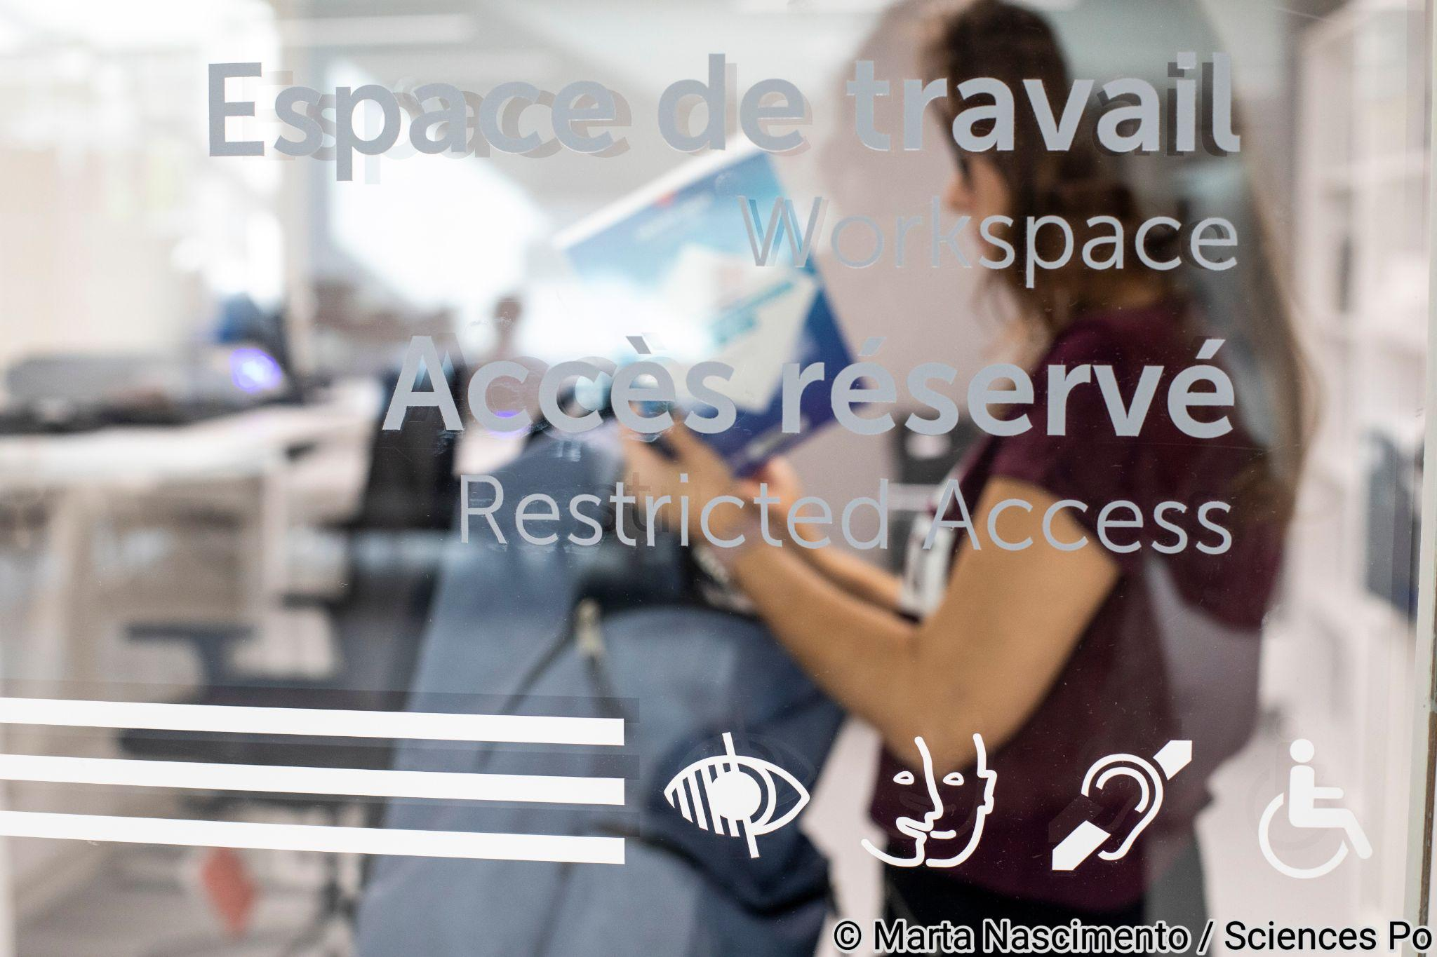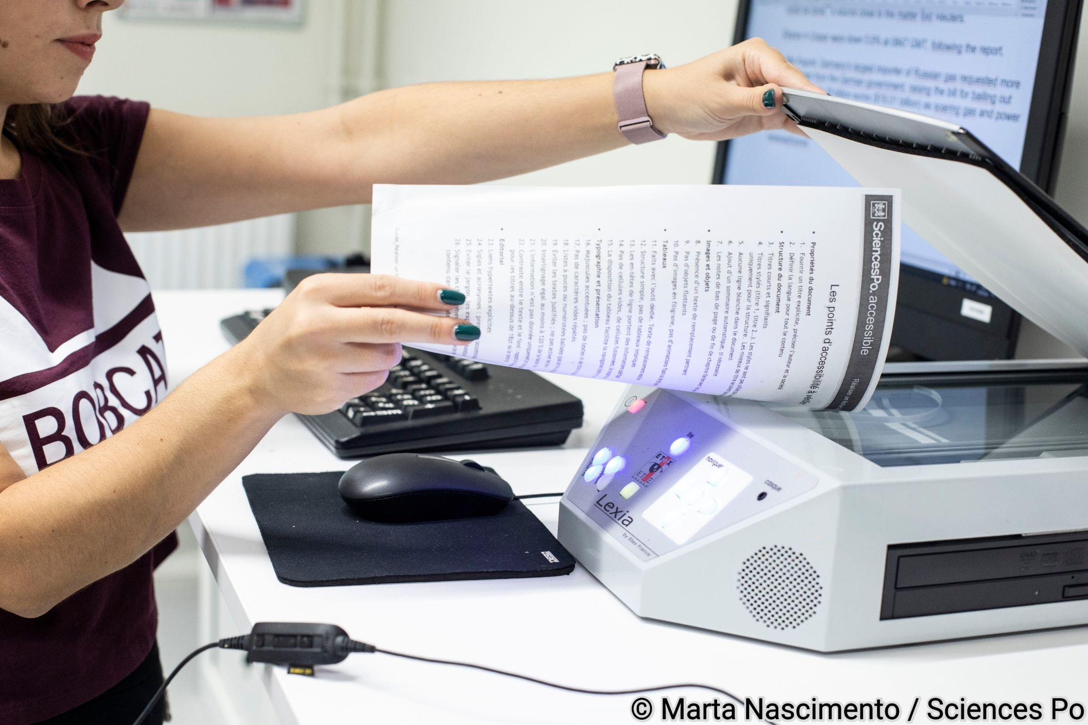

Vous souhaitez réserver une salle insonorisée, équipée de matériel adapté ? Plusieurs possibilités s’offrent à vous :
- demander directement aux collègues postés aux différents guichets.
- contacter bibaccessible@sciencespo.fr
- demander via le tchat disponible sur le site de la bibliothèque

Nous vous accueillons dans nos deux bibliothèques du campus de Paris :
La bibliothèque du 27 rue St Guillaume et la bibliothèque du 1 St Thomas d’Aquin.

La Bibliothèque du 27 rue Saint Guillaume vous propose :
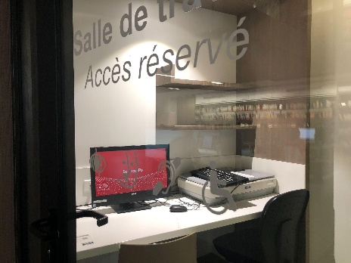
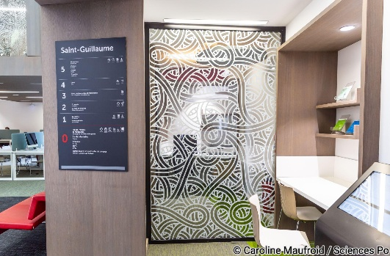
- Une salle de travail équipée de matériel et logiciels spécialisés
1 PC avec écran
Logiciels :
- VoiceOver, système de synthèse vocale
- Ghostreader [lecture de documents et génération de fichiers audio],
- Adobe Digital Edition [pour la lecture d’ebooks]
- 1 scanner pour numériser des documents et équipés du logiciel Omnipage 18 reconnaissance optique de caractère
- “Le narrateur est activé d'office, dès la page de connexion de Windows. Le narrateur lit ce qui est noté au passage de la souris.Un raccourci pour activer/désactiver le narrateur est placé sur le bureau.

- Des espaces libres à la bibliothèque du 27
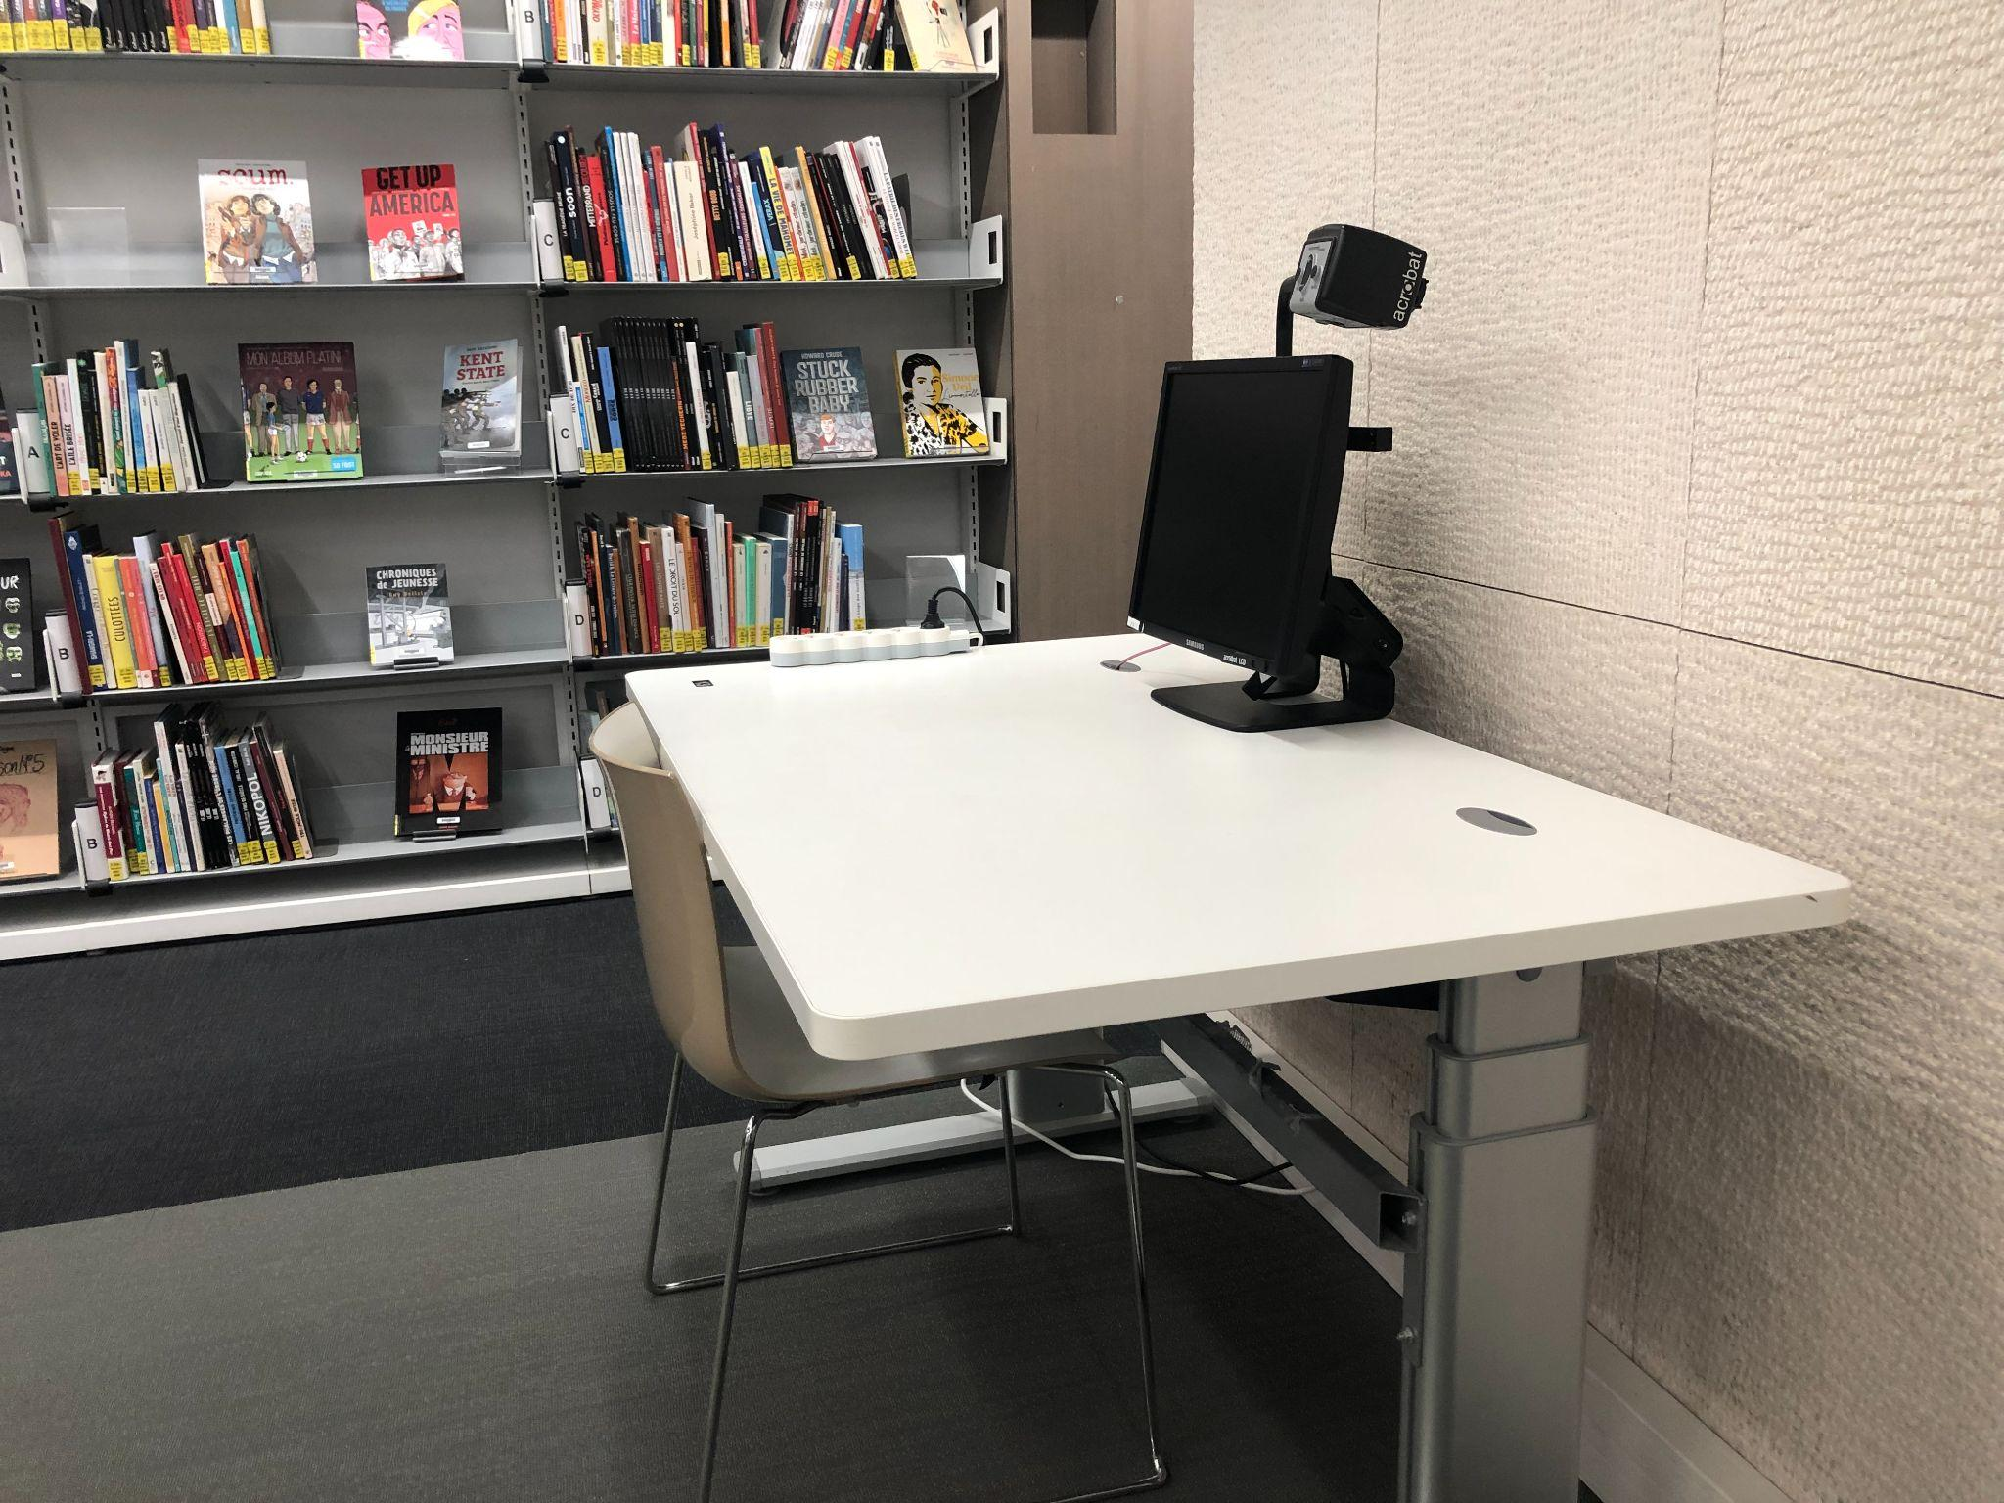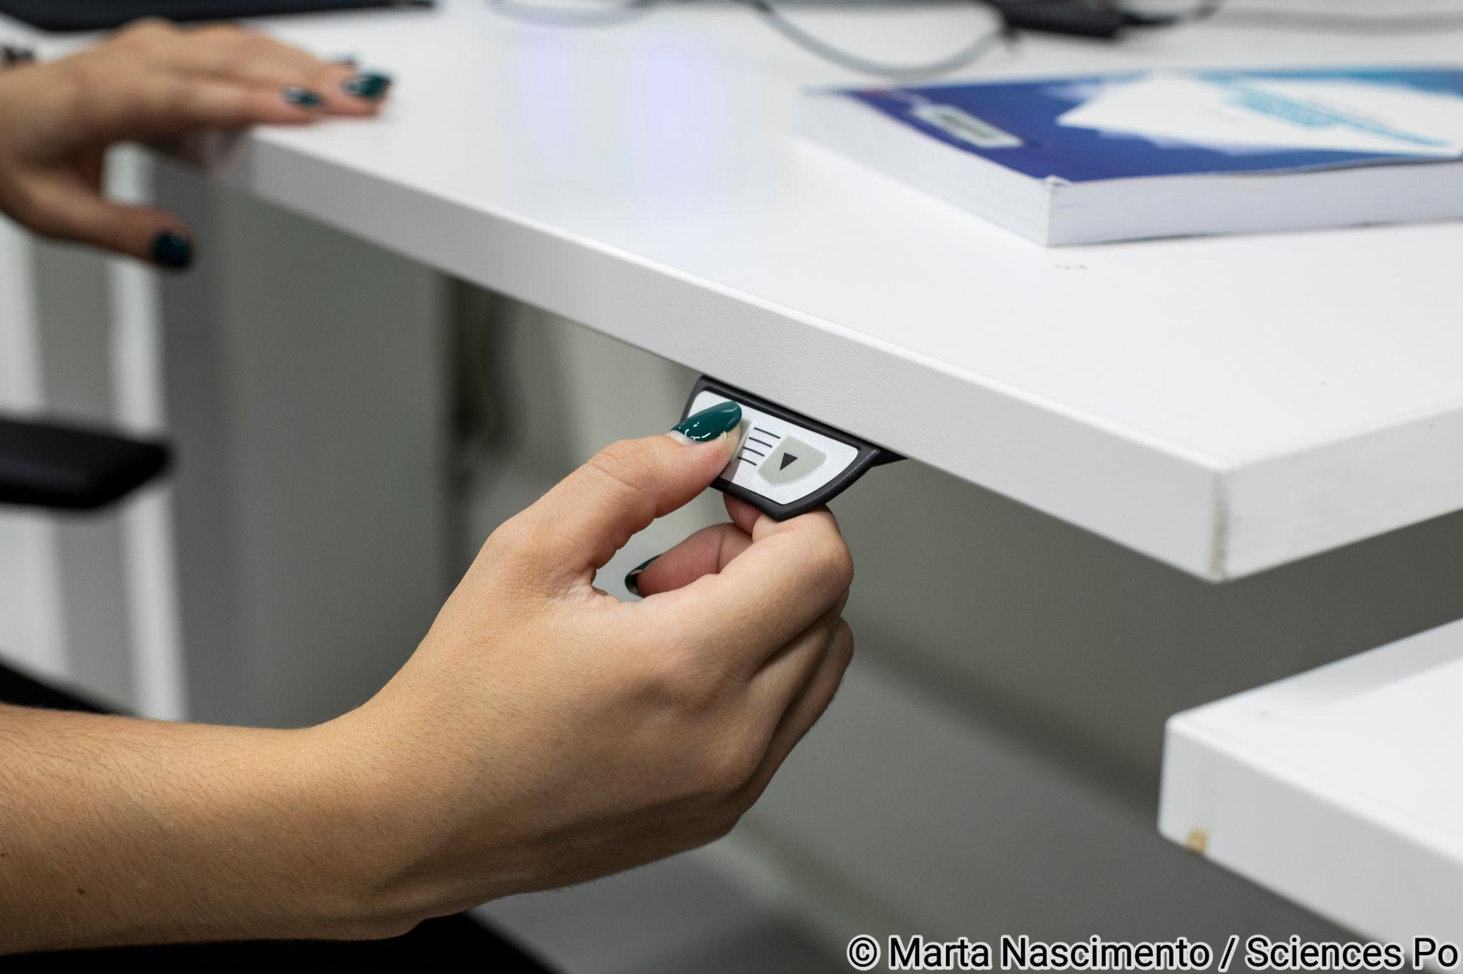
2 tables à réhausse automatique

La bibliothèque de Saint Thomas vous propose :
- La salle de travail A :
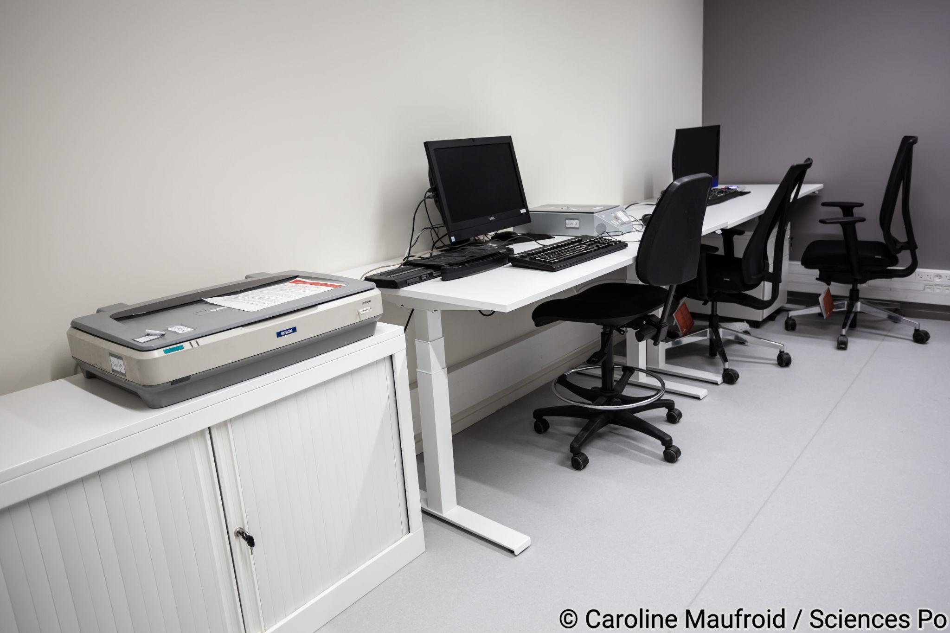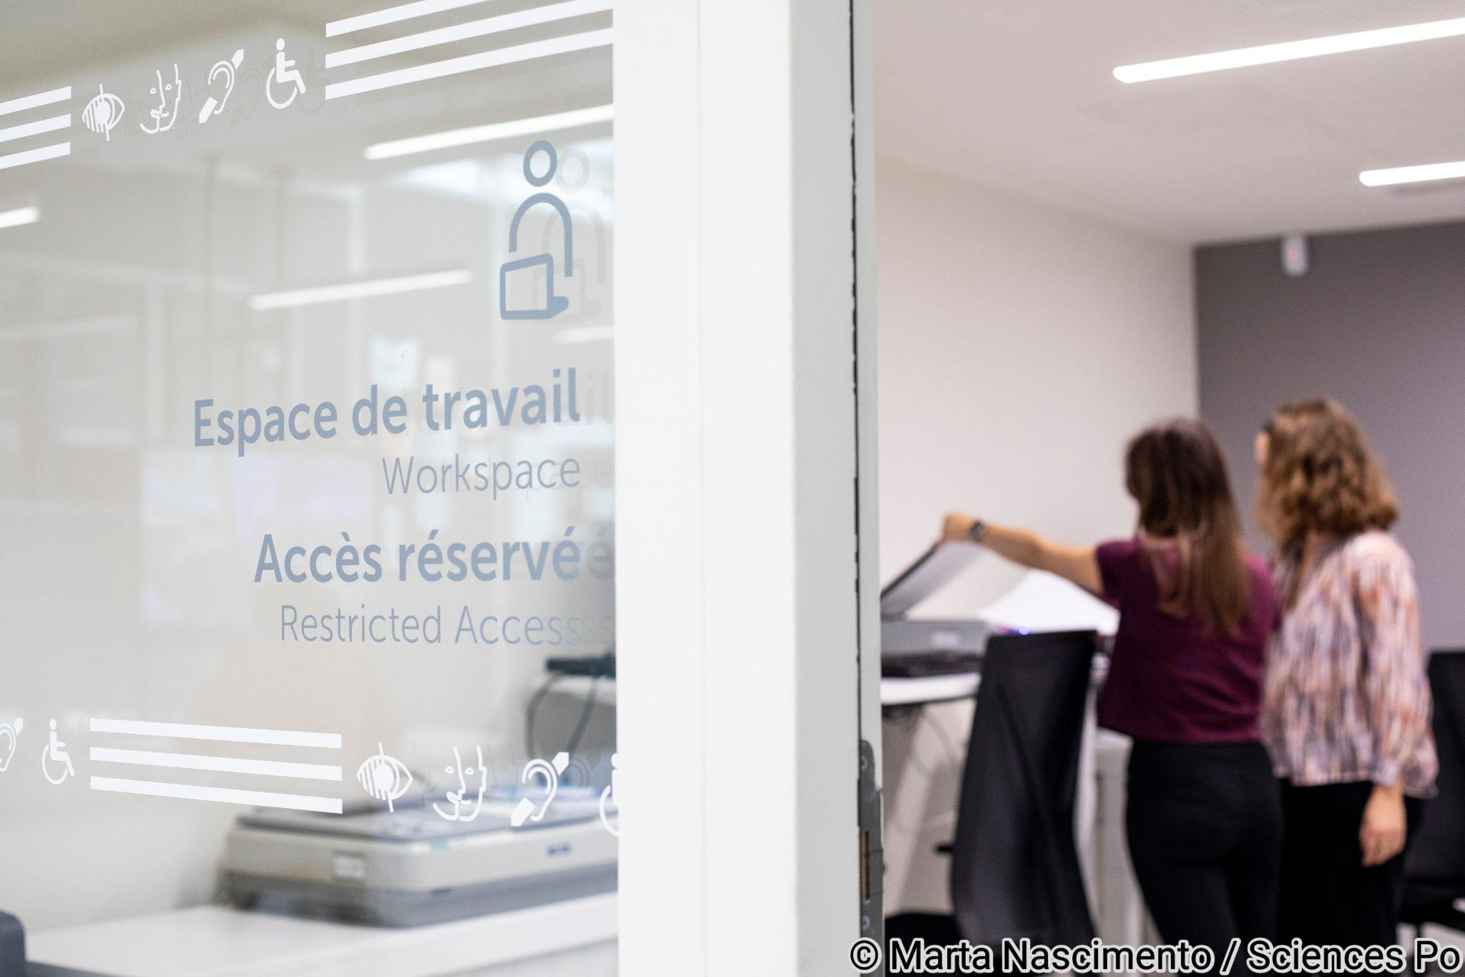
2 PC
2 tables à réhausse automatique
Logiciels :
- VoiceOver [synthèse vocale du système MacOS],
- Ghostreader [lecture de documents et génération de fichiers audio],
- Adobe Digital Edition [pour la lecture d’ebooks]
- Omnipage pro 18
- Logiciels de dictée Dragon
- “Le narrateur est activé d'office, dès la page de connexion de Windows. Le narrateur lit ce qui est noté au passage de la souris.Un raccourci pour activer/désactiver le narrateur est placé sur le bureau.
1 agrandisseurs d’image reliés aux écrans des PC
1 machine à lire intégrant chacune un lecteur MP3 pour écouter les documents scannés.
1 lampe loupe indépendante
1 imprimante A4, noir et blanc
1 poste téléphonique public (salle A) permettant de contacter le référent handicap de la bibliothèque ou le service informatique au 01 45 49 77 99, par mail sos@sciencespo.fr

- La salle de travail B :

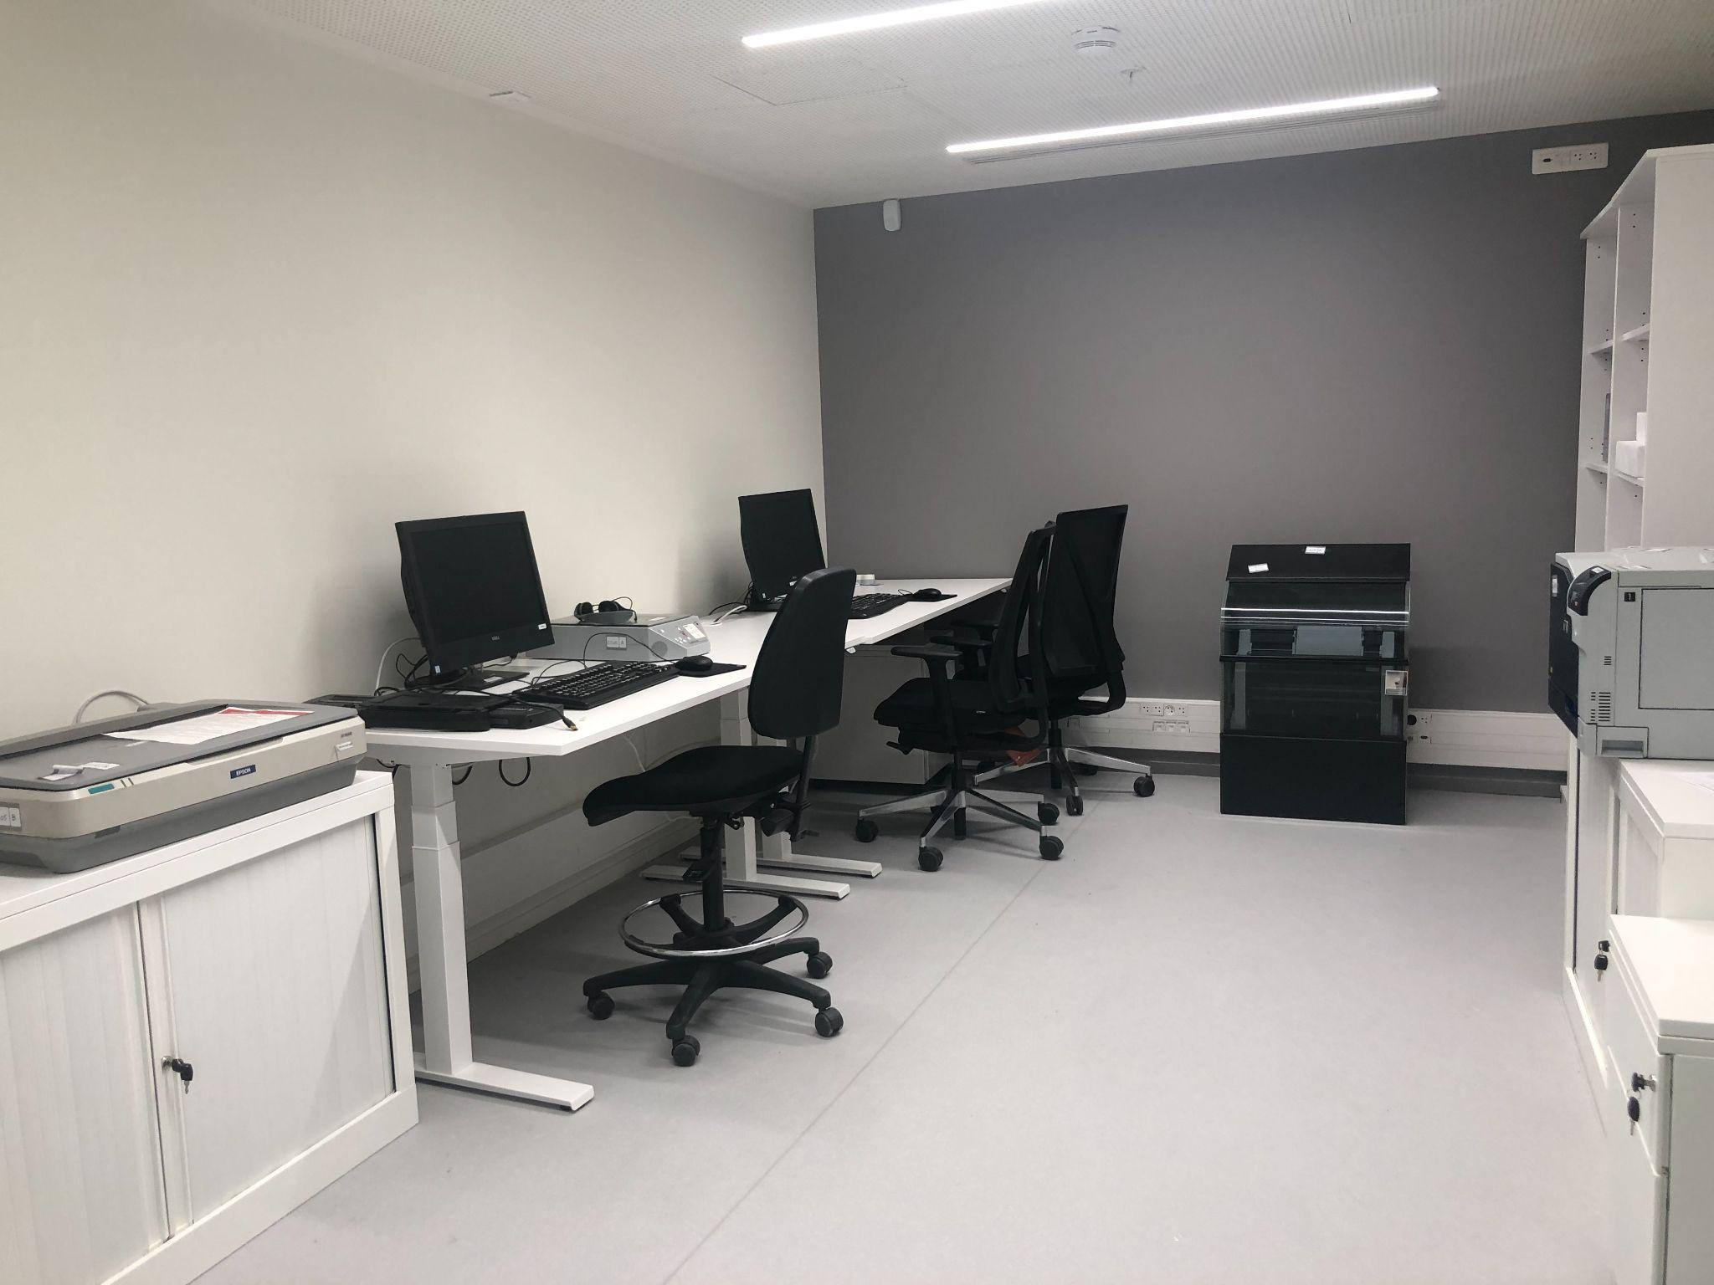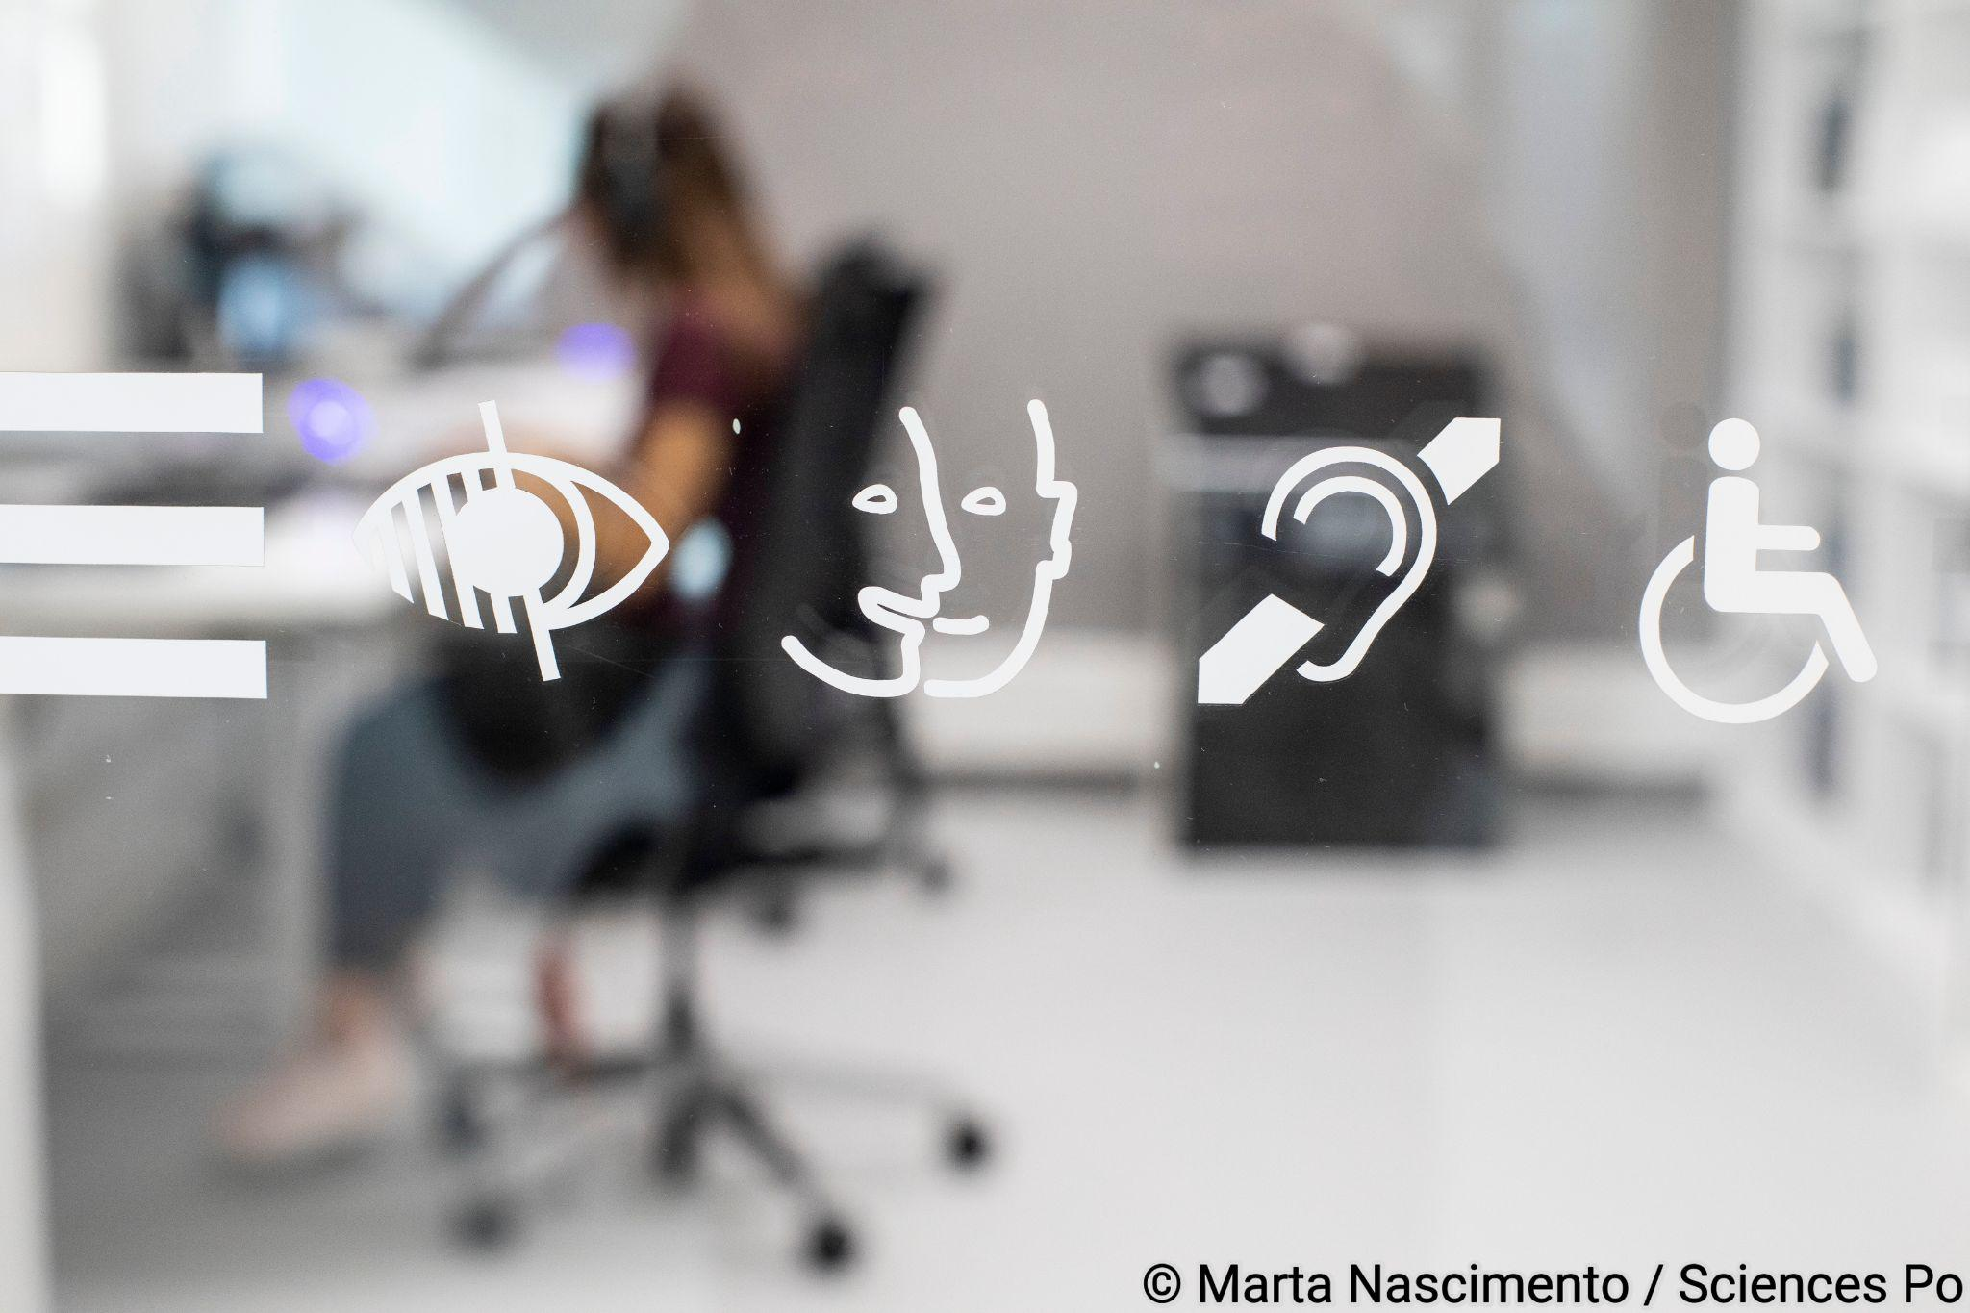
2 PC
2 tables à réhausse automatique dans les salles réservables
6 tables à réhausse dans les salles de bibliothèque de Saint Thomas
Logiciels :
- VoiceOver [synthèse vocale du système MacOS],
- Ghostreader [lecture de documents et génération de fichiers audio],
- Adobe Digital Edition [pour la lecture d’ebooks]
- 1 scanner pour numériser des documents et équipés du logiciel Omnipage 18 reconnaissance optique de caractère
- “Le narrateur est activé d'office, dès la page de connexion de Windows. Le narrateur lit ce qui est noté au passage de la souris.Un raccourci pour activer/désactiver le narrateur est placé sur le bureau.
1 machine à lire intégrant chacune un lecteur MP3 pour écouter les documents scannés.
1 Logiciel de dictée Dragon (poste informatique)
1 clavier braille
1 imprimante couleur

Prêt de matériel
Sur tous les campus de Sciences Po, les salariés et les étudiants peuvent emprunter des matériels adaptés

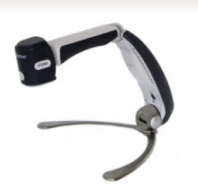 | Transformer HD : vidéo-agrandisseur pour le prêt : Agrandisseur d’image portable
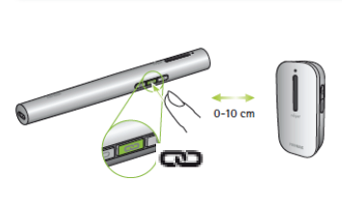 | Roger MyLink de Phonak : récepteur Roger  Stylo à amplificateur de son  (Pour la catégorie "Roger on et "roger pen" ce sera Microphone  Pour la partie "Roger neck loop ou roger link" ce sera collier récepteur)
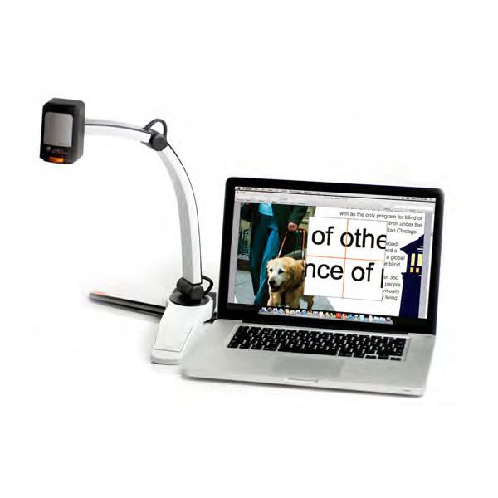 | Vidéo agrandisseur : MLS TTS HD

